Выступление на заседании ТГ учителей начальных классов и воспитателей ДВ

Апрель, 2013г.

Тема: «ФОРМИРОВАНИЕ ЛИЧНОСТНЫХ УНИВЕРСАЛЬНЫХ УЧЕБНЫХ ДЕЙСТВИЙ НА УРОКАХ ЛИТЕРАТУРНОГО ЧТЕНИЯ »

(из опыта работы)

Четырова Нина Дмитриевна

учитель начальных классов,

МБОУ «Центр образования» с. Анюйск

2013г.

«Пока ученик относится к литературе лишь как к свидетельству того, что происходит с другими, а не с ним самим, пока в чужом не узнает своё…, пока не обожжётся этим открытием – до той поры нет интереса к чтению, нет потребности в нём»

Ю. Ф. Карякин

За последнее время в обществе произошли изменения в представлении о целях образования и способах их реализации.

Федеральные Государственные образовательные стандарты определяют новые требования к результатам освоения основных образовательных программ начального общего образования.

**Важнейшей задачей** современной системы образования является формирование универсальных учебных действий, обеспечивающих школьникам умение учиться, способность к саморазвитию и самосовершенствованию. Формирование УУД - это надежный путь кардинального повышения качества образования. Важнейшей задачей современной системы образования является формирование универсальных учебных действий, обеспечивающих школьникам умение учиться, способность к саморазвитию и самосовершенствованию. Качество усвоения знаний определяется многообразием и характером видов универсальных действий. Формирование способности и готовности учащихся реализовывать универсальные учебные действия позволит повысить эффективность образовательно-воспитательного процесса в начальной школе.

Формирование способности и готовности учащихся реализовывать универсальные учебные действия позволит повысить эффективность образовательно-воспитательного процесса в начальной школе.

**В составе основных видов УУД**, соответствующих ключевым целям общего образования, выделяют **четыре блока:**

1) *личностный;*

2*) регулятивный;*

3*) познавательный;*

4*) коммуникативный.*

В своём выступлении я хотела бы остановиться на  личностных универсальных учебных действиях,потому что вопросы нравственного развития, вопросы воспитания личности, совершенствование человека волнуют общество особенно сейчас, когда все чаще можно встретить жестокость и насилие.

**Личностные** действия обеспечивают ценностно-смысловую ориентацию учащихся и ориентацию в социальных ролях и межличностных отношениях.

Можно выделить **три вида личностных действий**:

***- самоопределение; ГС***

***- смыслообразование; ГС***

***- нравственно-этическая ориентация; ГС***

• *самоопределение –* сформированность внутренней позиции школьника – принятие и освоение новой социальной роли ученика; становление основ российской гражданской личности, чувство гордости за свою Родину, народ, историю и осознание своей этнической принадлежности; развитие самоуважения и способности адекватно оценивать себя и свои достижения, видеть сильные и слабые стороны своей личности;

• *смыслоообразование –* поиск и установление личностного смысла (т. е. «значения для себя») учения на основе устойчивой системы учебно-познавательных и социальных мотивов; понимания границ того, «что я знаю» и того «что я не знаю» и стремления к преодолению этого разрыва;

• *нравственно-этическая ориентация –* знание основных моральных норм и ориентация на выполнение норм на основе понимания их социальной необходимости; способность к моральной децентрации – учету позиций, мотивов и интересов участников моральной дилеммы; развитие этических чувств – стыда, вины, совести, как регуляторов морального поведения.

Урок литературного чтения – особый урок, важный для *развития личности читателя*, помогающий сориентироваться детям в огромном количестве книг, произведений, авторских имен. Урок литературного чтения – особый урок, важный для *развития личности читателя*, помогающий сориентироваться нашим детям в огромном количестве книг, произведений, авторских имен. Естественно, каждый урок должен быть интересным, логичным, стройным, познавательным, деятельностным. Почему? Да потому что ребенка необходимо «зарядить» читательским интересом, дать особую прививку к чтению, растормошить его.

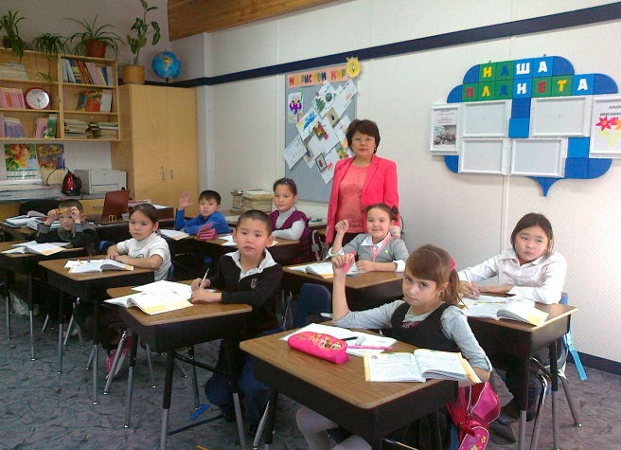

**«Литературное чтение»—** это предмет, задачей которого является знакомство с произведениями словесного искусства, развитие интеллектуальных и художественно-эстетических способностей, осмысление и получение жизненно важных нравственно-этических представлений (добро, честность, дружба, справедливость, красота поступка, ответственность и др.), которые даются в доступной для них эмоционально-образной форме. У детей появляется возможность не только осмыслить морально-этические понятия, но и вместе с героями литературных произведений пережить все разнообразие их чувств, приобщиться к духовно-нравственным ценностям художественного произведения. В современном обществе роль художественной литературы и искусства с подлинно духовно-нравственными ценностями значительно возрастает.

Разрешение возникших на уроке противоречий, это рождение иного

читательского взгляда на авторскую идею, главную мысль. Учитель видит, как изменяются его ученики, что каждый из них открыл нового лично для себя в произведении, почувствовал ли красоту авторского слова.

Наконец, на уроке может быть поставлена точка особого рода. Это развязка урока. Этот момент является рефлексией, которая выявляет изменения, произошедшие на уроке с каждым читателем. Ученики рассуждают о том, как изменились именно они, внутренне и внешне, нашли ли ответы на поставленные ранее вопросы, пришли ли к новому пониманию авторской идеи, открыли ли для себя новые литературные законы. Такое обсуждение отличается логичностью, конструктивным, деловым характером. Каждый читатель старается пояснить, какой вклад внес именно он в общую деятельность класса, группы. Каждый ученик стремится понять и пояснить важность его участия в исследовании литературного текста, авторского замысла.

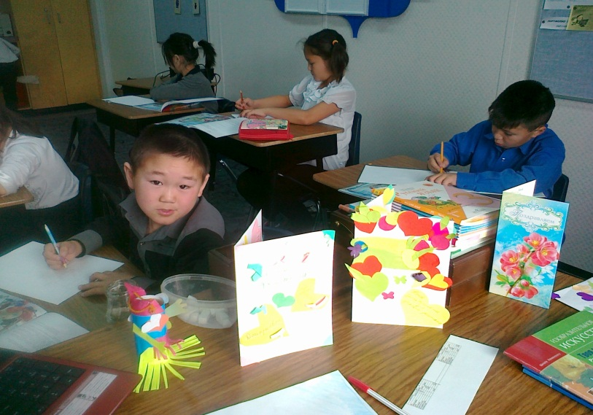

На развитие ЛУУД направлены задания:

1) на интерпретацию текста;

2) высказывание своего отношения к прочитанному с аргументацией;

3) анализ характеров и поступков героев;

4) формулирование концептуальной информации текста (В чём мудрость этой сказки? Для чего писатель решил рассказать своим читателям эту историю? Найди слова, где выражена главная мысль рассказа).

Личностные УУД формируются, когда:

‐ учитель задает вопросы, способствующие созданию мотивации, т.е., вопрос направлен непосредственно на формирования интереса. Например: «Как бы вы поступили…»; «Что бы вы сделали…»;

- очень важно сказать ученику: «За что мы можем себя сегодня похвалить?» — в этот момент и происходит формирование личностных УУД т.е. личного эмоционального отношения учащихся к происходящему. Обычно этому способствуют и вопросы: «Как вы относитесь…»; «Как вам нравится…».

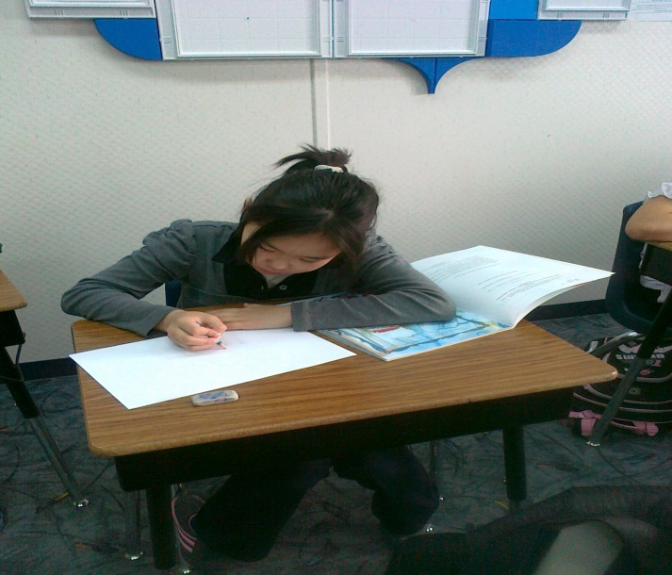

Для формирования личностных универсальных учебных действий я использую следующие **формы работы:**

-         проектные и исследовательские работы;

-         творческие задания;

-         самооценка события, происшествия;

-         читательские дневники

Все задания на уроках, сопровождаются инструкцией «Сравни свою работу с работами других ребят», взаимопроверка учит уважать и принимать чужое мнение, если оно обосновано; позволяет повышать самооценку учащихся, формировать у них чувство собственного достоинства, понимание ценности своей и чужой личности.

Для развития личностных УУД стараюсь использовать такие **образовательные технологии:**

– **технология проблемного диалога** которая стимулирует мотивацию учения; повышает познавательный интерес; формирует самостоятельность и убеждения;

– **проектная деятельность** формирует накопление смыслов, оценок, отношений, позитивных поведенческих стереотипов;

– **ИКТ-технологии** позволяют формировать адекватную самооценку, осознанность учения и учебной мотивации, адекватное реагирование на трудности, критическое отношение к информации и избирательность её восприятия, уважение к информации о частной жизни и информационным результатам других людей, формируется основа правовой культуры в области использования информации;

– **технология ситуативного обучения** формирует умение демонстрировать свою позицию, нравственную оценку ситуации, принятие чужого мнения, адекватную оценку других, навыки конструктивного взаимодействия;

– **технология продуктивного чтения** формирует личностные УУД, если анализ текста порождает оценочные суждения;

- **технология уровневой дифференциации** формирует адекватную самооценку, саморазвитие и самосовершенствование, учебную мотивацию, умение ставить цели.

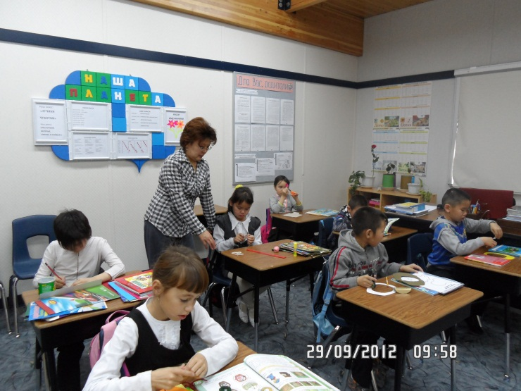

УМК «Школа России» на страницах учебников «Литературное чтение» успешно реализует требования ФГОС к личностным результатам.

В учебники введены соответствующие разделы: «Устное народное творчество», «Русские писатели», «Поэтическая тетрадь», «Люблю природу русскую» и другие. Пословицы и поговорки, стихотворения и рассказы о Родине расширяют кругозор обучающихся, конкретизируют понятие «Родина». Разнообразные произведения и задания к ним способствуют осмыслению понятий «родина», «герой», «подвиг». Серьезное внимание уделено знакомству с национальными ценностями российского общества, осмыслению важнейших исторических событий, пониманию их значения и роли в истории российского государства. Этому способствует работа над летописями и былинами, направленная на развитие способностей к самоопределению, гражданской и этнической идентификации, формированию гражданской позиции, чувства гордости за свою страну и её героев. Подвиги богатырей восхищают школьников и привлекают необычностью, оригинальностью, некоторой сказочностью богатырских образов. А сюжеты былин, близкие по поэтичности языка сказкам, динамичны, стремительны и поэтому увлекательны для младших школьников.

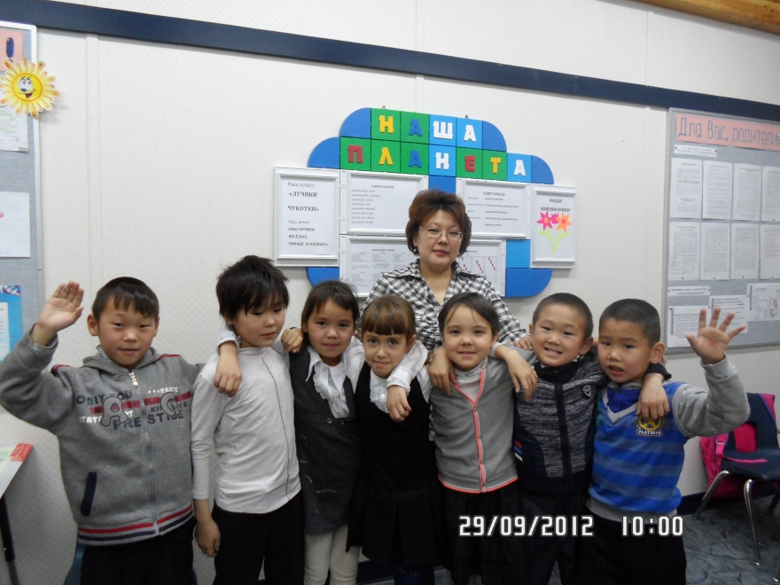

Формированию целостного, социально ориентированного взгляда на мир в его органичном единстве и разнообразии природы, народов, культур и религий способствуют специальные разделы учебника «О братьях наших меньших», «Природа и мы». Произведения, которые в них включены, направлены на формирование нравственных ценностей учащихся: доброты, любви, честности, отзывчивости, доброжелательности.

Формированию уважительного отношения к иному мнению, истории и культуре других народов способствуют произведениями зарубежной литературы и произведениям русских писателей о других народах. Из них обучающиеся узнают об обычаях и традициях, условиях жизни разных народов. Дети приходят к выводу, что русская национальная культура является частью общемировой культуры.

Овладение начальными навыками адаптации в динамично изменяющемся и развивающемся мире - это значит не просто приспособиться, а осознанно строить взаимоотношения между людьми, выбирать правильную стратегию общения, выстраивать стратегию совладающего поведения, быть открытым миру, доверять, любить, думать и заботиться о тех, кого любишь. Тексты Е. Благининой и Я. Акима и задания к ним в курсе литературного чтения в полной мере способствуют развитию адаптационных способностей обучающихся. Стихотворения В. Орлова и С. Михалкова учат находить выход из сложной ситуации без ссоры и конфликта, пойти на компромисс. Такие ситуации часто встречаются и в жизни, поэтому детям необходимо демонстрировать конструктивные способы выхода из конфликтных и тупиковых ситуаций. Раскрыть механизмы обиды, показать неконструктивность решения проблемы с помощью обиды на весь мир очень важно в детском возрасте. Как совладать с обидой, как перестать обижаться научат детей специальные тексты в курсе литературного чтения. Учебники формируют умение искать и находить информацию, перерабатывать полученную информацию и создавать собственные тексты. Поэтому, практически в каждом разделе учебника есть задания типа «Найди в библиотеке книгу», «Найди в библиотеке материалы о писателе», «Найди в словаре слово». Работа в парах постоянного и сменного состава, в группах способствует развитию адаптационных возможностей в процессе сотрудничества. Умение прислушиваться к иному мнению, договариваться, приспосабливаться друг к другу, вместе выполнять задание, относится к чужому мнению уважительно, учитывать его при выполнении заданий – всё это проявление адаптационных умений.

Так, например, при изучении раздела «Устное народное творчество» учебник «Литературное чтение», ч. 1.

Детям предлагается поиграть в игру «Узнай сказку».

Что помогло вам узнать сказки?

Как вы считаете, для чего нужно знать сказки?

Назовите авторов этих сказок.

У некоторых сказок авторов нет, потому что это народные сказки.

Как отличить народную сказку от авторской?

На все эти вопросы вы сможете ответить, когда познакомитесь с темой «Сказки». Создается проблемная ситуация.

Тема « Поэтическая тетрадь»

Учебник «Литературное чтение», ч. 1.

Прослушайте песню «С чего начинается Родина?»

О чём эта песня?

Может ли человек жить без Родины?

Чем вам дорог наш край?

Что бы вы рассказали приезжему о нашем крае?

Какие места вам больше всего нравятся?

О России, о её природе написано много стихов и рассказов. С этими произведениями мы познакомимся в этом *разделе.*

**ЗАКЛЮЧЕНИЕ**

Однако, все это может оказаться полезным только в случае создания благоприятной атмосферы в классе – атмосферы поддержки и заинтересованности в каждом ребенке, ведь основная цель начального обучения – помочь ребенку пробудить все заложенные в нем задатки, понять самого себя, чтобы в конечном итоге – стать Человеком. Решающая роль в этом принадлежит учителю.

***Главное для учителя - помнить, что все***  ***учащиеся - звезды, маленькие и большие, близкие и далекие, но одинаково красивые. Каждая звездочка выбирает свою траекторию полета. Каждая звездочка мечтает сиять. И наша задача - помочь ученикам в этом.***

Федеральный государственный образовательный стандарт начального общего образования в качестве результатов освоения основной образовательной программы определяет личностные, метапредметные и предметные результаты, т.е. сформированность УУД. Проведение диагностики позволяет выявить, насколько успешно формируются УУД у каждого ребенка, как идет его личное развитие.

Мне хочется закончить свое выступление словами стихотворения.

*Век XXI – век открытий,*

*Век инноваций, новизны,*

*Но от учителя зависит,*

*Какими дети быть должны.*

*Желаю вам, чтоб дети в вашем классе*

*Светились от улыбок и любви,*

*Терпенья вам и творческих успехов*

*В такие непростые наши дни!*